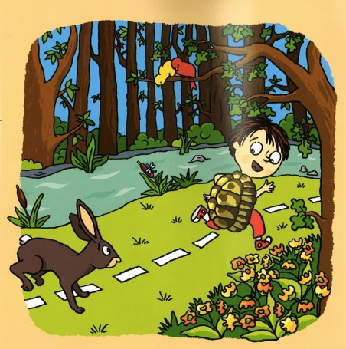
8

Si j’étais une _________ ,
je serais très _________.
Je m’entrainerais ________ les jours _______ courir plus ________ que le lièvre !
Mais je suis _____… et c’est encore mieux _________ ça.

